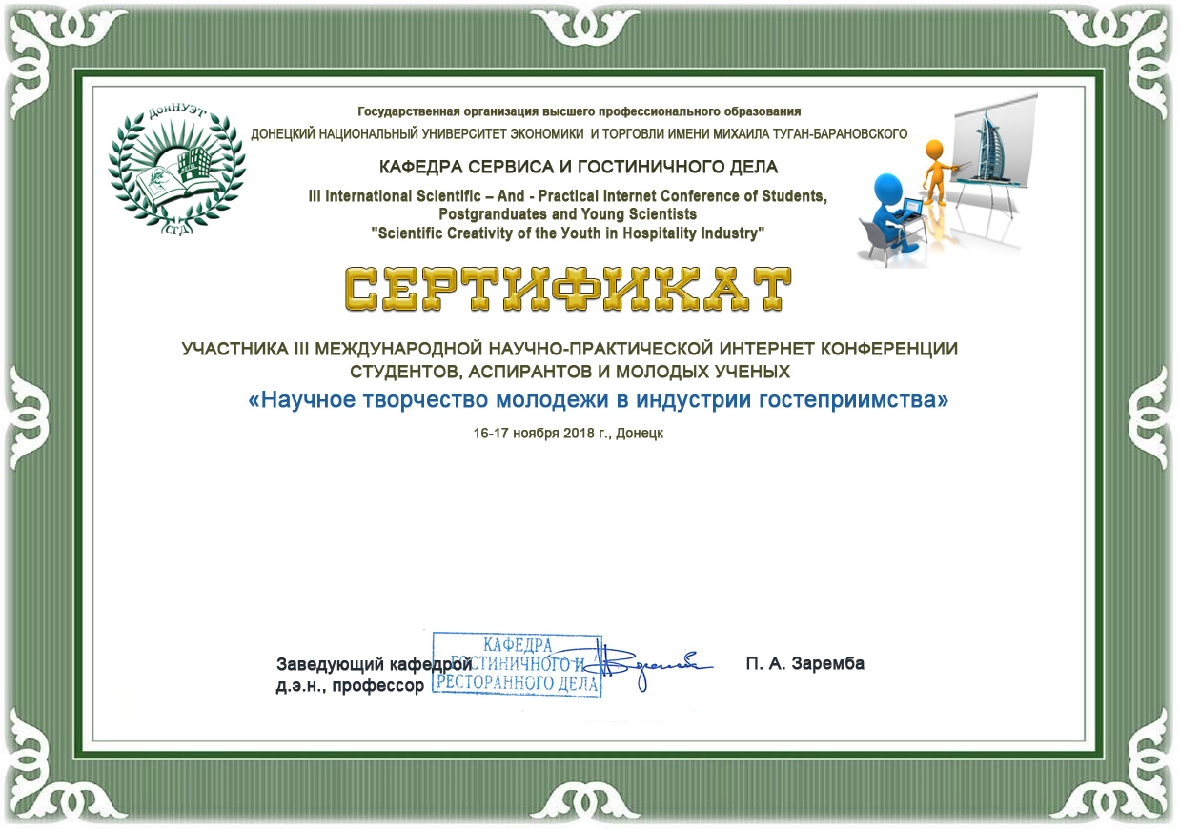

Шенер Н. А.
Студентка ФГБОУ ВО «Омский государственный технический университет»

